|  |
| --- |
|  |



Alexandre Pita

Alexandre Costa

Marcos Marques

Miguel Moreno

índice

Introdução 3

Gráfico de Gant 4

Requisitos 5/8

Desenvolvimento 9/10

Espaço por registo 11

Modelo de Relação de Entidades 12

Views 13

Procedures 14

Introdução

A primeira fase deste projeto, vai constituir na organização e construção de todas entidades, *views* e objetos necessário para o desenvolvimento do trabalho.

Desenvolvimento do modelo de entidades relação juntamente com modelo de dados físico.

Tempo previsto: 23-09-2022 a 7-10-2022

A segunda fase tem como objetivo a inserção de dados de exemplo nas tabelas e em toda a estrutura da base de dados, de forma a ser possível testar o seu funcionamento e comportamento.

Criação de funções e procedimentos para a manipulação de dados para tabela de modo a facilitar a execução de futuras aplicações à base de dados.

Tempo previsto: 7-10-2022 a 28-10-2022

A terceira fase tem como objetivo a criação de objetos na base de dados e reports, utilização de hints, fazer uso do “bulk insert” e do paralelismo.

Tempo previsto: 28-10-2022 a 18-11-2022

|  |
| --- |
|  |

Gráfico Gant

Neste gráfico de Gant nos demonstramos os objetivos realizados neste trabalho num certo espaço de tempo.

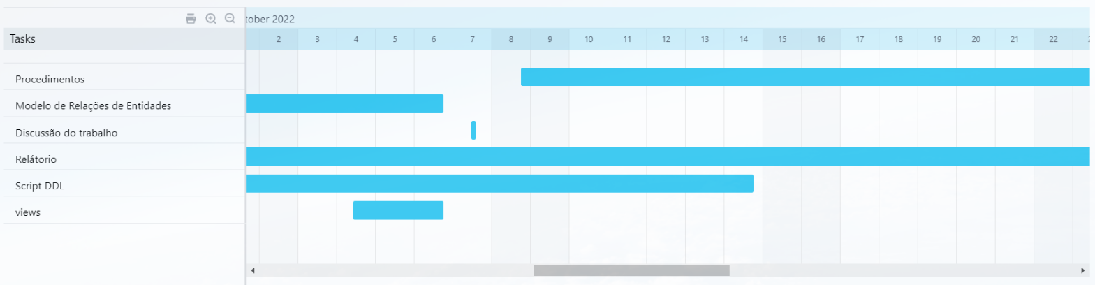

Requesitos

|  |  |  |  |  |  |
| --- | --- | --- | --- | --- | --- |
| Nº | Nome | Descrição | Must have | Should have | Could have |
| 1 | Depósitos à ordem | Tipo de depósito que permite a movimentação dos fundos depositados em qualquer altura. Os clientes podem ter vários depósitos à ordem. | X |  |  |
| 2 | Depósitos a prazo | Tipo de depósito onde os fundos que são depositados não poderão ser levantados antes do final do prazo definido.  Cada depósito a prazo deverá ter uma data de realização, data do fim do prazo e valor dos juros. | X |  |  |
| 3 | Cartões de débito | Os clientes poderão associar vários cartões de débito a cada conta. | X |  |  |
| 4 | Número de agências | O banco terá 10 agências localizadas em diversas cidades do país. |  | X |  |
| 5 | Número de funcionários | Cada agência deverá ter no mínimo 3 funcionários sendo que um deles será o gerente da agência. | X |  |  |
| 6 | Associação dos clientes | Os clientes devem ficar associados à agência onde iniciaram o contacto com o banco. | X |  |  |
| 7 | Localização das Agências | Será importante ter informação sobre a localização das agências para posteriores análises financeiras e geográficas. |  | X |  |
| 8 | Quantidade das contas | Os clientes podem constituir diversos depósitos à ordem (contas) e associar vários cartões de débito a cada conta |  | X |  |
| 9 | Titular da conta | Os depósitos podem ter vários titulares sendo que será importante registar qual será o primeiro titular de cada conta. |  | X |  |
| 10 | Informação sobre o cliente | Será necessário manter informação detalhada sobre o cliente para o podermos identificar. Por exemplo: nome, idade, data de nascimento, morada, NIF, profissão, outras relevantes | X |  |  |
| 11 | Tipo de conta | No que concerne às contas estas devem definir de uma forma clara qual o produto que está a ser contratualizado com o cliente.Os tipos de conta serão : “Super Depósito Jovem”, “Conta à Ordem Dinâmica”, “Travel Purpose”, outros… |  | X |  |
| 12 | Tipos de transações | Os clientes podem concretizar transações de levantamento e depósitos em ATMs e/ou no website. Será possível concretizar operações de transferência entre contas. | X |  |  |
| 13 | Registo das transações | O banco precisa de registar todas as transações concretizadas pelos seus cliente sendo que precisa de identificar com detalhe quem concretizou as operações de levantamento e depósitos. | X |  |  |
| 14 | Classificação das transações | Será possível aos clientes classificarem as suas transações no nosso website por categorias. Exemplo: Salário, Creche, Alimentação, Combustíveis, outros… |  |  | X |
| 15 | Interação do cliente com o banco | Os clientes podem optar por interagir com o banco nas agências e/ou através do nosso website. |  |  | X |
| 16 | Acesso ao website | Convém salientar que o acesso ao nosso site deverá ser concretizado por utilizadores registados por email e password. |  |  | X |
| 17 | Reportings do banco sobre o cliente | Informação detalha sobre os clientes (informação de caracter pessoal); | X |  |  |
| 18 | Reportings do banco sobre o saldo | Informação sobre a composição da carteira de produtos dos clientes e respetivos saldos; | X |  |  |
| 19 | Reportings do banco sobre operações de risco | Informação sobre operações com potencial risco de “lavagem de dinheiro”: todas as operações superiores a 5.000 euros (levantamentos), transferências superiores a 10.000 euros e todas as transações de clientes estrangeiros; | X |  |  |
| 20 | Reportings do banco sobre o ranking | TOP ranking de clientes do banco e por agência. | X |  |  |

Desenvolvimento

Primeiramente começamos por calcular quantas e quais entidades serão obrigatoriamente necessárias para a implementação do problema sugerido, com isto obtemos as seguintes entidades:

* Pessoa (Pessoa, Nome, Data_nascimento, NIF, Profissão, Morada, Codigo_Postal, Cidade, Pais);
* Cliente (Cliente, Agencia, Pessoa);
* Website Login (Cliente, Username, password);
* Agencia (Agencia, Cidade, Pais, Destrito, Rua, Codigo_Postal);
* Funcionário (Funcionario, Gerente, Agencia);
* Tipo_produtos(Nome)
* Produtos(produto, nome, tipo)
* Contas(IBAN, Cliente, produto, saldo, data_criacao, carencia, vencimento, juros)
* Sub_Titulares(IBAN, Pessoa);
* Categorias_Transações (Categoria);
* Transferencias(Transação, Valor, Data, Emissor, Recetor, Categoria);
* Operacoes(Levantamento, Numero_Cartão, Agencia, B_By_Website, Valor, D_Data, v_tipo);

Desenvolvimento

Após a resolução das entidades e os seus respetivos campos necessários para o projeto, é possível, agora, separar diferentes tipos de dados em 3 tableSpaces.

Com isto, prosseguimos com a ideia de criar um tablespace por estimativa de espaço necessário por registo.

E obtemos a seguinte distribuição:

Transacoes:

* Transaçoes
* Operação

Cliente:

* Clientes
* Sub_titulares
* Website_login
* Cartão_debito
* Pessoa

Banco:

* Funcionarios
* Agencias
* País
* Distrito
* Cidade
* Produtos
* Tipos_Produto
* Categoria_transações

|  |  |  |
| --- | --- | --- |
| TableSpace 1 - 180 bytes | TableSpace 2 – 385 bytes | TableSpace 3 - 295 bytes |
| Imaginando que um cliente faça 10 operaçoes e 10 transferencias por dia  isto dá 300 operacoes e 300 transferencias por mes por cliente  300 + 300 = 600 registos novos  300 registos operacoes -> 300 * 95 bytes = 28 500 bytes ~= 28 KB  300 registos de transferencia -> 300 * 85 bytes = 25 500 bytes ~= 25KB  tendo inicialmente 100 000 clientes  tamanho inicial -> 100 000 * (28KB + 25KB) = 5 300 000 KB = 5,3 GB  CREATE TABLESPACE transacoes  DATAFILE 'transacoes.dat'  SIZE 6 G REUSE AUTOEXTEND ON NEXT 6 G | Imaginando que o banco tenha um inicial de 100 000 clientes com um aumento de 10 % ao ano.  Um cliente têm entre 1 a 3 contas isto para tabela de contas -> 90 * 300 000 = 27 000 000 ~= 27MB -> tabela de contas  100 000 clientes -> 100 000 bytes ~= 100 KB ~= 0.1MB -> tabela de clientes  Cada cliente em media associa 2 titulares -> (100 000 * 2) * 30 = 6 000 000B ~= 6MB  Cada cliente apenas tem um registo de user no website -> 100 000 * 50 = 5 000 000B ~= 5MB  Cada cliente de 1 a 3 cartões -> 100 000 * 3 * 70 = 21 000 000B ~= 21MB  100 000 cliente ~= 100 000 pessoas -> 100 000 * 105 = 10 500 000B ~= 10.5MB  total = 27 + 0.1 + 6 + 5 + 21 + 10.5 = 69,6 MB ~= 70 MB  Com aumento de 10% ao mes -> 70 * 0.1 = 7  CREATE TABLESPACE clientes  DATAFILE 'clientes.dat'  SIZE 70M REUSE AUTOEXTEND ON NEXT 7M | Imaginando que o banco tem acerca de agencias com 100 funcionarios em cada  Tabela de **agencia** -> 10 * 65 = 650B  tabela de **funcionarios** -> 10 * 100 * 50 = 50 000B ~= 50KB  tabela **pais**, existe ~= 196 paises -> 196 * 25B = 4 900B ~= 5KB  tabela **distrito**, existe (em portugal) ~= 29 -> 29 * 30 ~= 870B ~= 1KB  tabela **cidade**, existe (em portugal) ~= 159* 30 = 4 770B ~= 5KB  tabela **produtos**, o banco contem 2 produtos com categorias 4 ou mais categorias iniciais dando um valor a cima -> 2 * 9 * 40 = 720B  tabela **tipos de produtos**, mais ou menos 9 produtos diferentes -> 9 * 30 = 270 B  tabela **categoria de transacao**, mais ou menos 9 categorias diferentes -> 9 * 25 = 225 B  **total** = 650 + 50 000 + 4 900 + 870 + 4 770 + 720 + 270 + 225 = 62 405 B ~= 63 KB  CREATE TABLESPACE transacoes  DATAFILE 'banco.dat'  SIZE 63K REUSE AUTOEXTEND ON NEXT 6KB |

Estimativa de Espaço necessário por Registo

|  |
| --- |
|  |

Modelode Relaçãode Entidades

!Ctrl+clique na imagem para zoom!

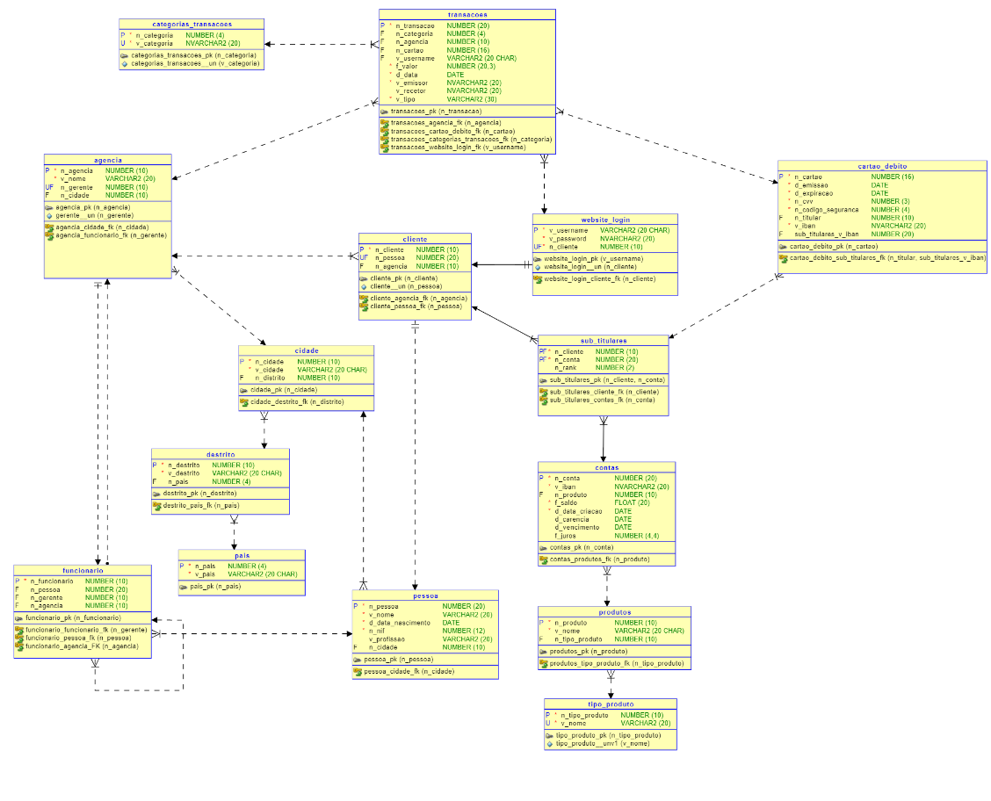

Views necessárias

As views que achamos necessárias foram as seguintes:

* Clientes
* Funcionários
* Agências
* Gerentes
* Tipos Produto
* Categoria de Transações

Procedures

Foram criados procedures para inserir, apagar ou editar as tabelas. Em algumas tabelas é apenas permitido inserir registos, pois não queremos apagar dados ou modificá-los (tabelas operações, transações).

Exemplo delete

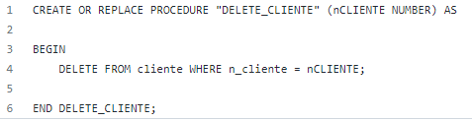

Exemplo 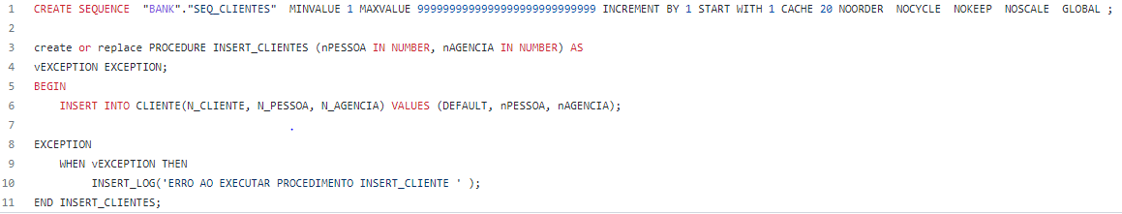insert

|  |
| --- |
|  |

|  |
| --- |
|  |



[Insert the Standard legal description]

Caption vel doloreet wisit acincil iquatem dio odigna feugiamcommy nim vulput adip exerosto essi. Rud min ver sed magna ate tat, vendigna conulputat. Ulput pratie ming et, commy nos et nim il et at. Ut aliquipit amcommy nullaore endrem er incilla conse feu facin venisi

[Click here for more information about the [**DTTL Language & Style Guide**](https://global.deloitteresources.com/aboutglbl/bcom/comm/toolsres/Documents/dtt_style_guide.pdf)]

[Insert the Deloitte local profile]

Met prat, venim estrud modignibh eumsan vel dolore coreetuercin venibh eugait nonsed magna conum ad tio od et, consequis amconsequat

[Insert the appropriate internal / external disclaimer]

Ut iustionulput endre cor ilis ent accum vullan voluptate feui tat. Tionsed dolor irilis elit dolumsan velent praesse quisci tatet, volessi blan veleui eniam vullaortisi bla faccum vel utet aut iriure

eu faccum adigniat, core te do dionsenisim erciliquatue te ming ea facincillut lan henim

[For MF communications, please consult with your internal risk or legal teams as to what additional language is appropriate.]

foot

© [Year]. [Legal entity name].

